PROGETTO PRATICO S6L5

ESERCIZIO GUIDATO

Abbiamo creato su macchina virtuale kali linux un nuovo utente con il comando ‘’sudo adduser’’ chiamandolo test_user password: testpass e successivamente avviato il servizio ssh con comando ‘’sudo service ssh start’’.
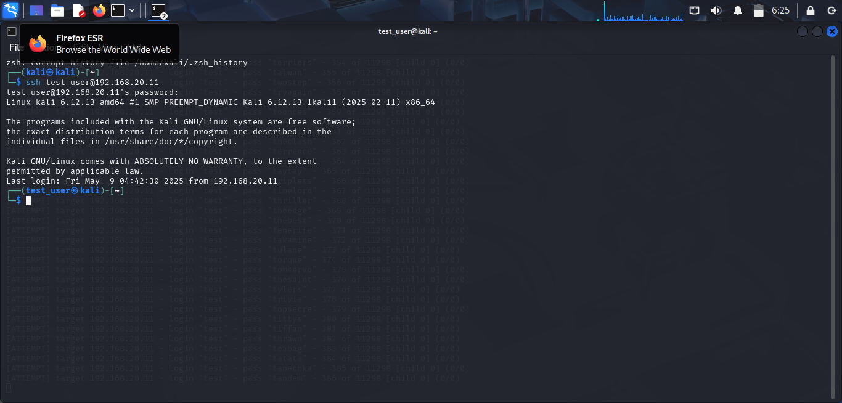
Per verificare il corretto funzionamento del comando ho digitato sul terminale ‘’ssh test_user@192.168.20.11 (ip di Kali).
Una volta terminate le configurazioni di Hydra ho utilizzato il comando
hydra -L /usr/share/seclists/Usernames/xato-net-10-million-usernames.txt -P /usr/share/seclists/Passwords/xato-net-10-million-passwords-1000000.txt -t 2 -V ssh://192.168.20.11 per iniziare il cracking: notando che i tentativi da eseguire erano tanti ho provato a semplificare la ricerca inserendo parametri ad esempio iniziale del username e numero di caratteri della password con il comando grep '^t' /usr/share/seclists/Usernames/xato-net-10-million-usernames.txt > filtered_users.txt && grep '^t' /usr/share/seclists/Passwords/xato-net-10-million-passwords-1000000.txt | grep -Ev '[^a-zA-Z]' | awk 'length($0) >= 6 && length($0) <= 8' > filtered_passwords.txt , successivamente ho reinserito il comando precedente cambiando i nomi .txt delle liste sostituendoli con i file .filtrati
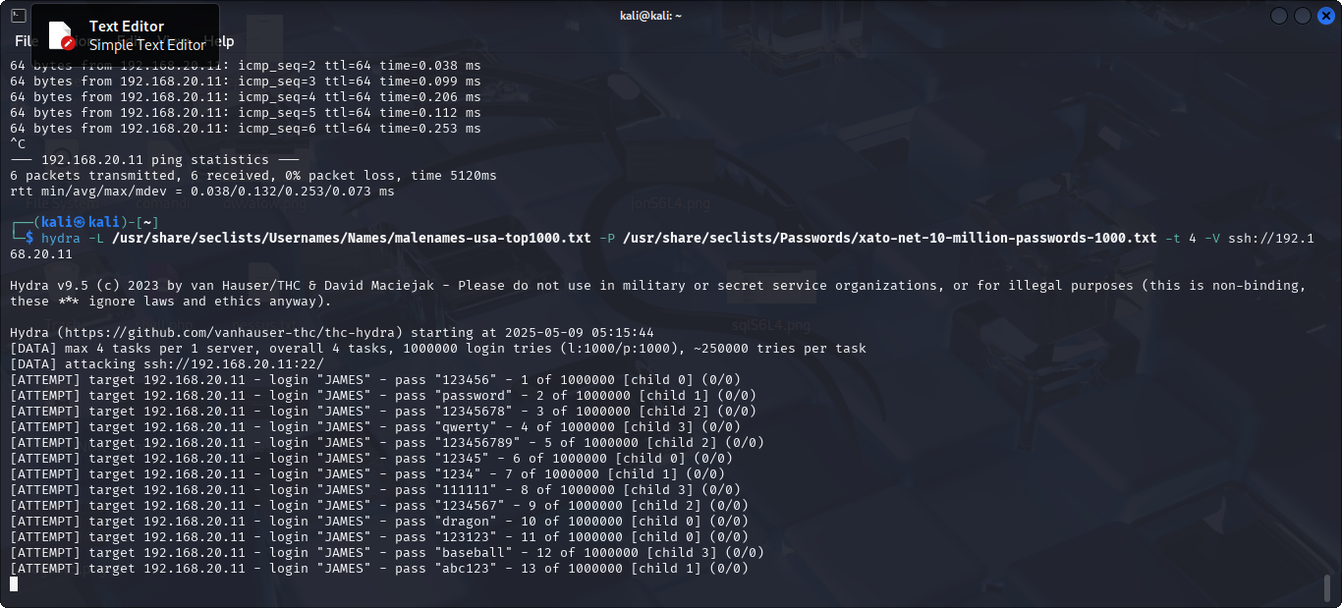
il numero di tentativi si è abbassato esponenzialmente fino al raggiungimento della password.
Ho fatto anche tentativi inserendo come parametro conosciuto il nome utente

